Дата 27.03.2020

План занятия
по программе «Танцевальный калейдоскоп» детского объединения «Созвездие» группа «Ассорти –Адреналин» 3 год обучения.
Тема: «Темп и ритм в движении. Оправдание вымыслом каждый ритм».
Форма занятия: дистанционная, с использованием платформы https://onlinetestpad.com/ru, https://learningapps.org/, мобильная сотовая связь, сети интернет.
Цель: Продолжать отрабатывать разученные элементы растяжки и танцевальной композиции.
Задачи: Вовлечь детей в творческий процесс и дать им возможность попробовать самим объединить весь проученный материал.
Ход занятия: Выполнить практическое задание «Партерная растяжка» см. Приложение 1
Выучить простой ключ https://youtu.be/IPIuexvJ3So
Пройти тест «Знания в области хореографии» https://onlinetestpad.com/hn64utimrapis
Выполнить задание на платформе https://learningapps.org/ https://learningapps.org/8023033
Постановка домашнего задания: Прислать видео отчет «Простого ключа»

Приложение 1
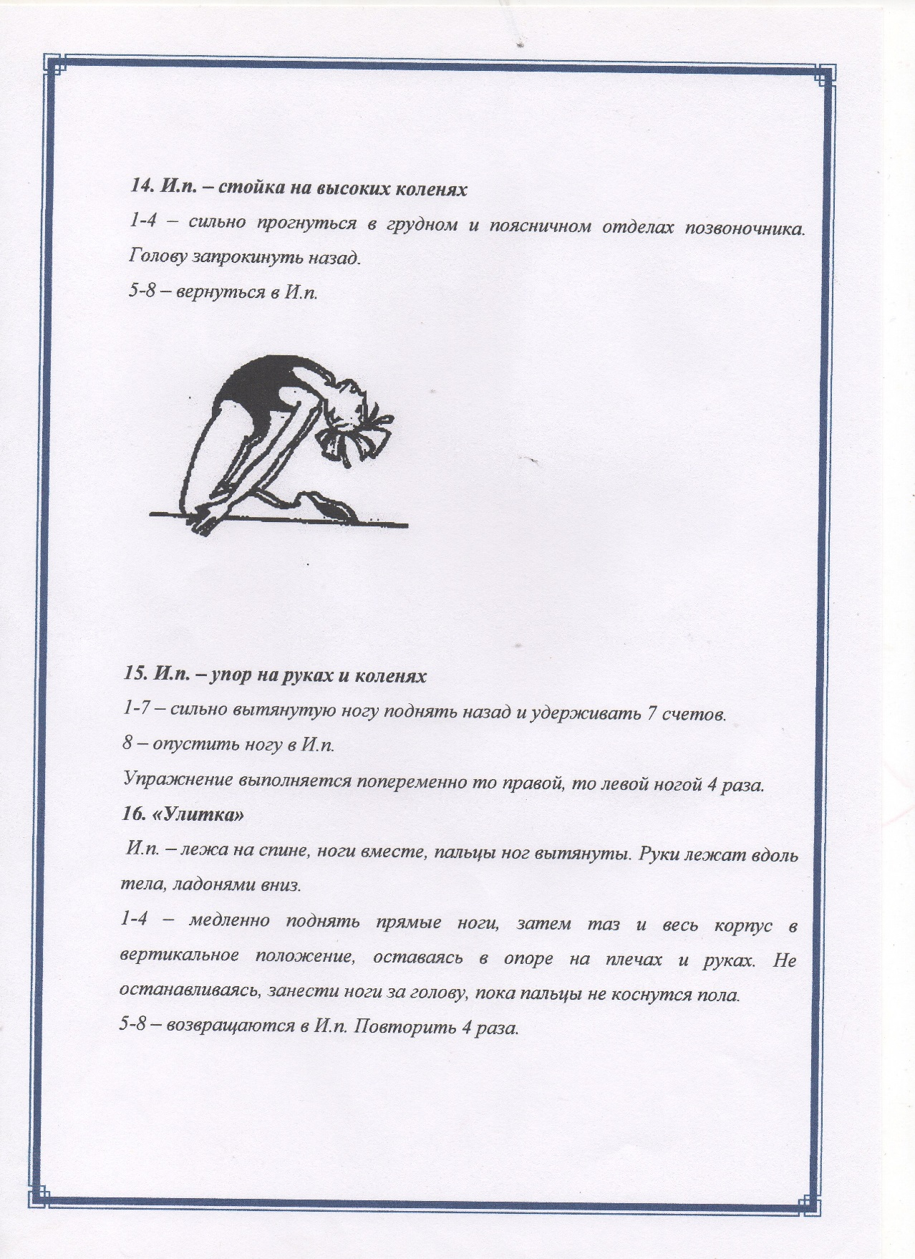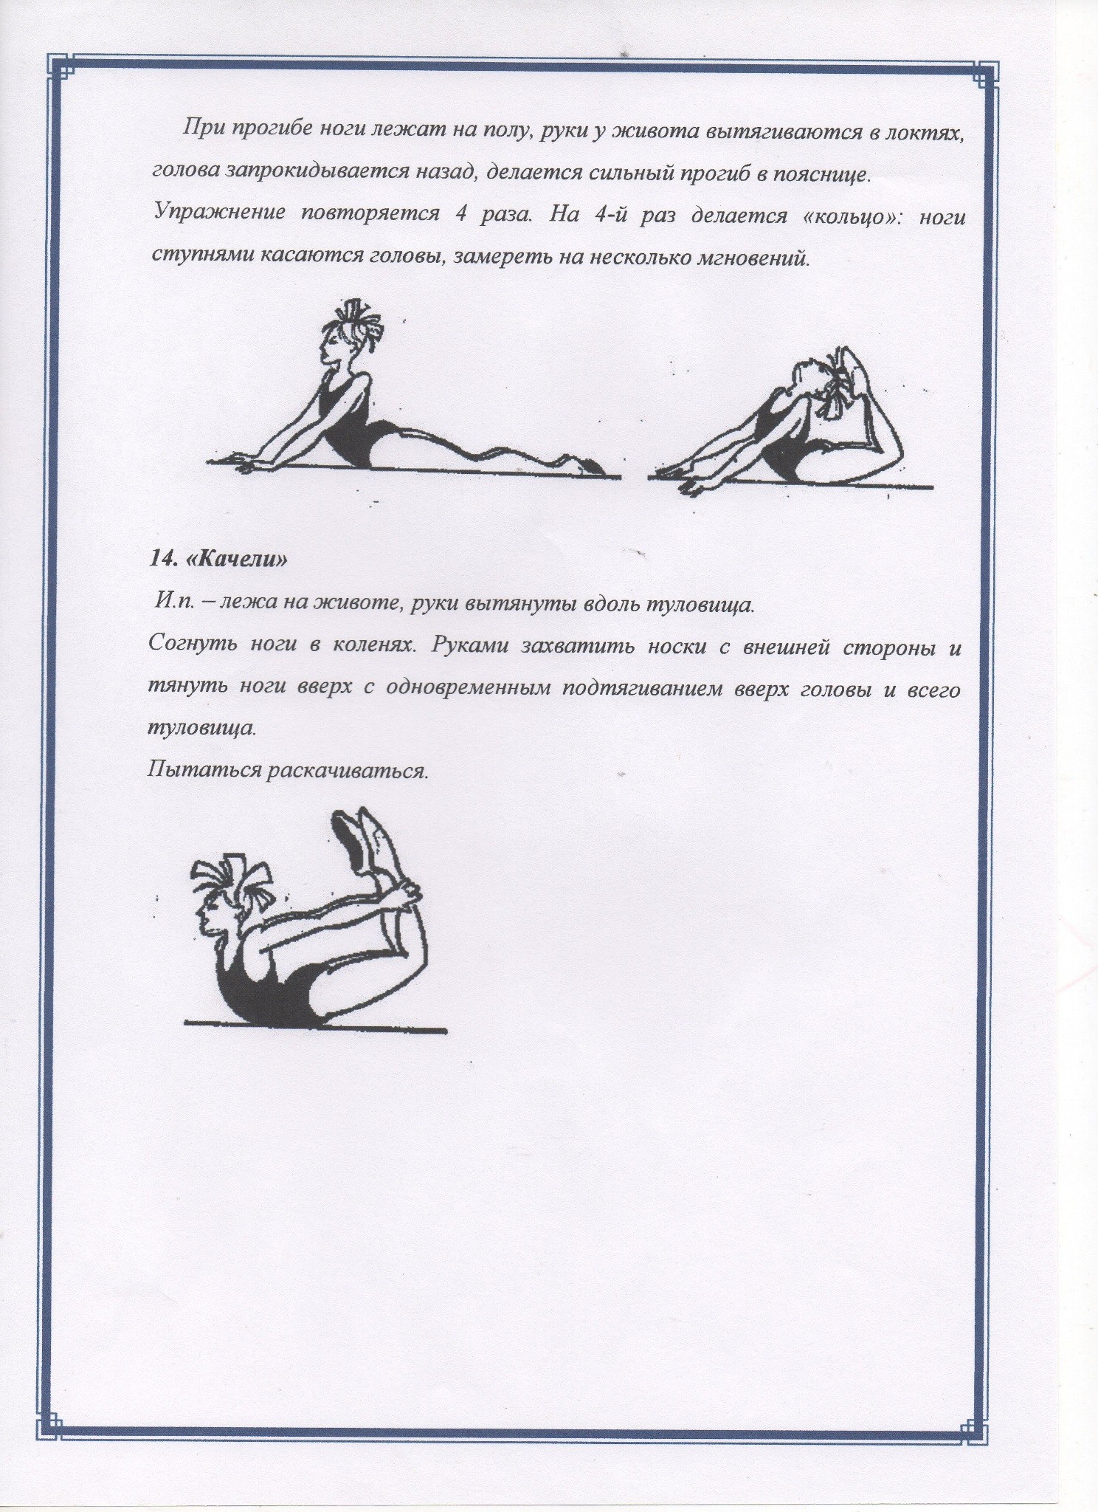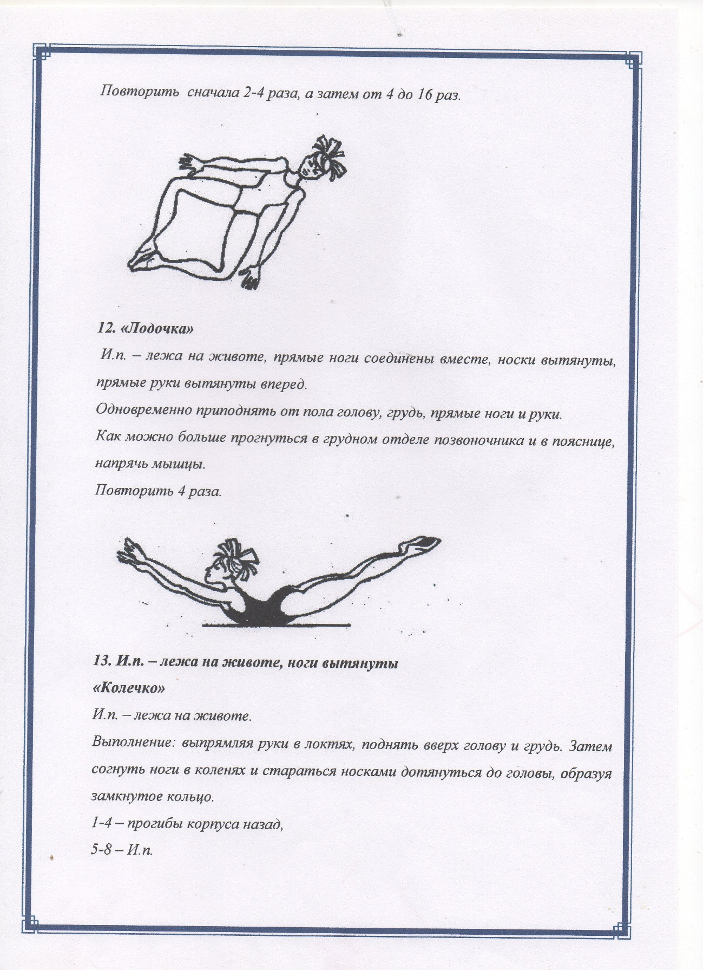

Теоретическая часть занятия
Темп движений
В повторных движениях одинаковой длительности темп характеризует их протекание во времени.
Темп движений ' — это временная мера их повторности. Он измеряется количеством движений, повторяющихся в единицу времени (частота движений):
Темп — величина, обратная длительности движений. Чем больше длительность каждого движения, тем меньше темп, и наоборот. В повторяющихся (циклических) движениях темп может служить показателем совершенства техники. Например, частота движений у лыжников, пловцов, гребцов высокой квалификации (цри более высокой скорости передвижения) больше, чем у менее подготовленных. Известно, что с утомлением темп движений изменяется: он может повышаться (например, при укорочении шагов в беге) или понижаться (например, при неспособности поддерживать его в лыжном ходе).
Ритм движений
Ритм движений (временной) — это временная мера соотношения частей движений. Он определяется по соотношению длительности частей движения:
Ритм движений характеризует, например, отношение времени опоры к времени полета в беге или времени амортизации (сгибания колена) к времени отталкивания (выпрямления ноги) при опоре. Примером соотношения длительности и частей движения может служить ритм скользящего шага на лыжах (соотношение длительности пяти фаз шага). С изменением темпа шагов изменяется и их ритм (рис. 5). Кроме временных можно определить еще пространственные показатели ритма (например, отношение длины выпада в шаге на лыжах к длине скольжения).
Чтобы определить ритм (временной), выделяют фазы, которые различаются по задаче движения, по его направлению, скорости, ускорению и другим характеристикам. Ритм отражает прилагаемые усилия, зависит от их величины, времени приложения и других особенностей движений. Поэтому по ритму движений можно в известной мере судить об их совершенстве. В ритме особенно важны акценты — большие усилия и ускорения — их размещение во времени. При овладении упражнениями иногда лучше сначала задать ритм, чем подробно описывать детали движений; это помогает быстрее понять особенности изучаемого упражнения, его построение во времени.
В каждом движении есть различающиеся части, например, подготовительные и исполнительные (основные) движения, разгон и торможение. Значит, ритм можно определить в каждом упражнении. Так_ называемые «неритмичные» движения — это не вообще лишенные ритма движения, а движения с отклонениями от заданного рационального ритма. Иначе говоря, неритмичные движения — это движения без определенного постоянного ритма или с неправильным, нерациональным ритмом.

